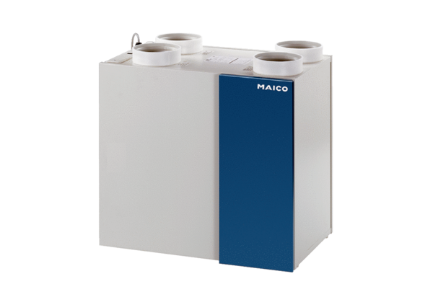Sustav zraka u prostoriji aeronom WRG 300 DCJedinica za pakiranje: 1 komAsortiman: K
Broj artikla: 0082.0048Proizvođač: MAICO

